МБОУ СОШ № 83(76 уч.)
Всероссийские проверочные работы 2019 (4 класс)
Дата: |  |  |  | 22.04.2019-26.04.2019
Предмет: |  |  |  | Математика
Статистика по отметкам
Максимальный первичный балл: 20
ОО |  |  |  |  |  |  |  |  |  |  | Кол-во уч. | Распределение групп баллов в %
 |  |  |  |  |  |  |  |  |  |  |  | 2 | 3 | 4 | 5
Вся выборка |  |  |  |  |  |  |  |  |  |  | 1548189 | 2.4 | 18.6 | 43.5 | 35.5
 | Томская обл. |  |  |  |  |  |  |  |  |  | 10735 | 1.9 | 15.9 | 42.5 | 39.7
 |  | ЗАТО Северск |  |  |  |  |  |  |  |  | 969 | 0.72 | 11.5 | 39.2 | 48.6
 |  |  | (sch703021) МБОУ СОШ № 83 |  |  |  |  |  |  |  | 76 | 0 | 15.8 | 28.9 | 55.3
Общая гистограмма отметок
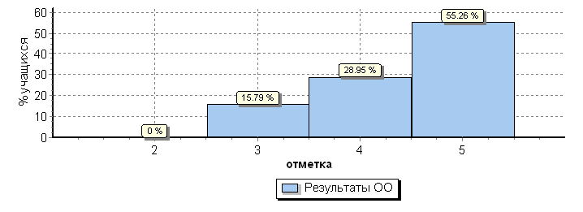
Распределение отметок по вариантам
 |  |  |  |  | Отметка
Вариант |  |  |  |  | 3 | 4 | 5 | Кол-во уч.
1 |  |  |  |  | 5 | 16 | 18 | 39
2 |  |  |  |  | 7 | 6 | 24 | 37
Компл |  |  |  |  | 12 | 22 | 42 | 76
Столбец "Распределение групп баллов в %": Если группа баллов «2» более 50%(успеваемость менее 50%), соотв. ячейка графы «2» маркируется серым цветом;
Если кол-во учеников в группах баллов «5» и «4» в сумме более 50%(кач-во знаний более 50%), соотв. ячейки столбцов «4» и «5» маркируются жирным шрифтом.

МБОУ СОШ № 83(74 уч.)
Всероссийские проверочные работы 2019 (4 класс)
Дата: |  |  |  |  |  |  | 22.04.2019-26.04.2019
Предмет: |  |  |  |  |  |  | Окружающий мир
Статистика по отметкам
Максимальный первичный балл: 32
ОО |  |  |  |  |  |  |  |  |  |  |  |  |  |  |  |  |  |  |  | Кол-во уч. |  | Распределение групп баллов в %
 |  |  |  |  |  |  |  |  |  |  |  |  |  |  |  |  |  |  |  |  |  | 2 |  | 3 | 4 |  | 5
Вся выборка |  |  |  |  |  |  |  |  |  |  |  |  |  |  |  |  |  |  |  | 1538335 |  | 0.94 |  | 20.2 | 55.6 |  | 23.3
 | Томская обл. |  |  |  |  |  |  |  |  |  |  |  |  |  |  |  |  |  |  | 10680 |  | 0.5 |  | 17.6 | 57.3 |  | 24.6
 |  |  | ЗАТО Северск |  |  |  |  |  |  |  |  |  |  |  |  |  |  |  |  | 960 |  | 0 |  | 11.1 | 55.6 |  | 33.2
 |  |  |  |  | (sch703021) МБОУ СОШ № 83 |  |  |  |  |  |  |  |  |  |  |  |  |  |  | 74 |  | 0 |  | 18.9 | 40.5 |  | 40.5
Общая гистограмма отметок
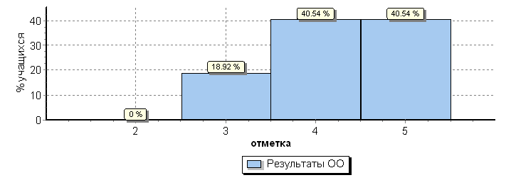
Распределение отметок по вариантам
 |  |  |  |  |  |  |  | Отметка
Вариант |  |  |  |  |  |  |  | 3 |  |  | 4 |  | 5 |  | Кол-во уч.
1 |  |  |  |  |  |  |  | 10 |  |  | 12 |  | 15 |  | 37
2 |  |  |  |  |  |  |  | 4 |  |  | 18 |  | 15 |  | 37
Комплект |  |  |  |  |  |  |  | 14 |  |  | 30 |  | 30 |  | 74
Столбец "Распределение групп баллов в %": Если группа баллов «2» более 50%(успеваемость менее 50%), соотв. ячейка графы «2» маркируется серым цветом;
Если кол-во учеников в группах баллов «5» и «4» в сумме более 50%(кач-во знаний более 50%), соотв. ячейки столбцов «4» и «5» маркируются жирным шрифтом.
МБОУ СОШ № 83(75 уч.)

Всероссийские проверочные работы 2019 (4 класс)
Дата: |  |  |  |  |  |  |  |  | 15.04.2019-19.04.2019
Предмет: |  |  |  |  |  |  |  |  | Русский язык
Статистика по отметкам
Максимальный первичный балл: 38
ОО |  |  |  |  |  |  |  |  |  |  |  |  |  |  |  |  |  |  |  |  |  |  | Кол-во уч. |  |  | Распределение групп баллов в %
 |  |  |  |  |  |  |  |  |  |  |  |  |  |  |  |  |  |  |  |  |  |  |  |  |  | 2 |  | 3 |  | 4 | 5
Вся выборка |  |  |  |  |  |  |  |  |  |  |  |  |  |  |  |  |  |  |  |  |  |  | 1538281 |  |  | 4.7 |  | 25.7 |  | 46.9 | 22.7
 |  | Томская обл. |  |  |  |  |  |  |  |  |  |  |  |  |  |  |  |  |  |  |  |  | 10556 |  |  | 4.7 |  | 24.7 |  | 47 | 23.6
 |  |  |  | ЗАТО Северск |  |  |  |  |  |  |  |  |  |  |  |  |  |  |  |  |  |  | 958 |  |  | 2 |  | 18.4 |  | 50 | 29.6
 |  |  |  |  |  | (sch703021) МБОУ СОШ № 83 |  |  |  |  |  |  |  |  |  |  |  |  |  |  |  |  | 75 |  |  | 0 |  | 8 |  | 40 | 52
Общая гистограмма отметок
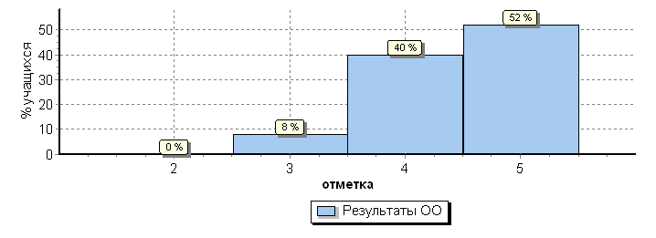
Распределение отметок по вариантам
 |  |  |  |  |  |  |  |  |  | Отметка
Вариант |  |  |  |  |  |  |  |  |  | 3 |  | 4 |  | 5 |  | Кол-во уч.
1 |  |  |  |  |  |  |  |  |  | 3 |  | 17 |  | 18 |  | 38
2 |  |  |  |  |  |  |  |  |  | 3 |  | 13 |  | 21 |  | 37
Комплект |  |  |  |  |  |  |  |  |  | 6 |  | 30 |  | 39 |  | 75
Столбец "Распределение групп баллов в %": Если группа баллов «2» более 50%(успеваемость менее 50%), соотв. ячейка графы «2» маркируется серым цветом;
Если кол-во учеников в группах баллов «5» и «4» в сумме более 50%(кач-во знаний более 50%), соотв. ячейки столбцов «4» и «5» маркируются жирным шрифтом.

МБОУ СОШ № 83(74 уч.)
Всероссийские проверочные работы 2019 (5 класс)
Дата: |  |  |  | 18.04.2019
Предмет: |  |  |  | Биология
Статистика по отметкам
Максимальный первичный балл: 27
ОО |  |  |  |  |  |  |  |  |  |  |  | Кол-во уч. | Распределение групп баллов в %
 |  |  |  |  |  |  |  |  |  |  |  |  | 2 |  | 3 | 4 |  | 5
Вся выборка |  |  |  |  |  |  |  |  |  |  |  | 1411463 |  | 2.9 | 36.3 | 47 |  | 13.8
 | Томская обл. |  |  |  |  |  |  |  |  |  |  | 9461 |  | 2.9 | 37 | 48.1 |  | 11.9
 |  | ЗАТО Северск |  |  |  |  |  |  |  |  |  | 897 |  | 2.8 | 33.8 | 48.5 |  | 14.9
 |  |  | (sch703021) МБОУ СОШ № 83 (1Н/П) |  |  |  |  |  |  |  |  | 74 |  | 2.7 | 27 | 59.5 |  | 10.8
Общая гистограмма отметок
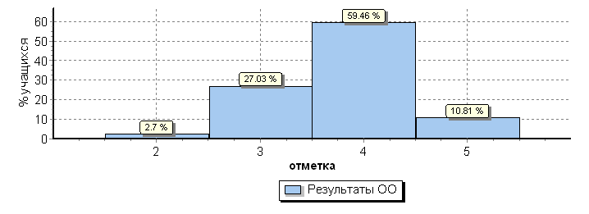
Распределение отметок по вариантам
 |  |  |  |  | Отметка
Вариант |  |  |  |  | 2 | 3 | 4 | 5 | Кол-во уч.
5 |  |  |  |  |  | 8 | 25 | 3 | 36
6 |  |  |  |  | 2 | 12 | 19 | 5 | 38
Комплект |  |  |  |  | 2 | 20 | 44 | 8 | 74
Столбец "Распределение групп баллов в %": Если группа баллов «2» более 50%(успеваемость менее 50%), соотв. ячейка графы «2» маркируется серым цветом;
Если кол-во учеников в группах баллов «5» и «4» в сумме более 50%(кач-во знаний более 50%), соотв. ячейки столбцов «4» и «5» маркируются жирным шрифтом.
Н/П - при заполнении формы с результатами в данной ОО указано, что некоторые задания не оценивались, поскольку относятся к непройденной теме. Маркировке "Низкие результаты" ОО с непройденными темами не подлежат.

МБОУ СОШ № 83(72 уч.)
Всероссийские проверочные работы 2019 (5 класс)
Дата: |  |  | 16.04.2019
Предмет: |  |  | История
Статистика по отметкам
Максимальный первичный балл: 15
ОО |  |  |  |  |  |  |  | Кол-во уч. | Распределение групп баллов в %
 |  |  |  |  |  |  |  |  | 2 | 3 | 4 | 5
Вся выборка |  |  |  |  |  |  |  | 1421939 | 7.9 | 39.1 | 37.3 | 15.7
 | Томская обл. |  |  |  |  |  |  | 9742 | 12.3 | 39.5 | 35.3 | 12.9
 |  | ЗАТО Северск |  |  |  |  |  | 898 | 8.2 | 39.6 | 35.4 | 16.7
 |  |  | (sch703021) МБОУ СОШ № 83 |  |  |  |  | 72 | 9.7 | 38.9 | 40.3 | 11.1
Общая гистограмма отметок
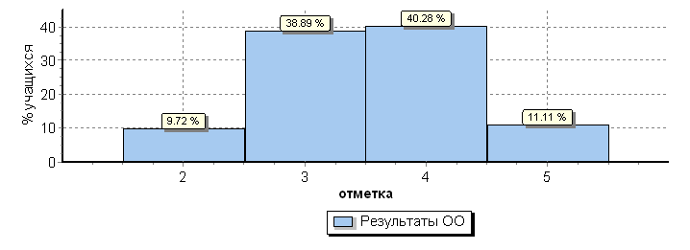
Распределение отметок по вариантам
 |  |  | Отметка
Вариант |  |  | 2 | 3 | 4 | 5 | Кол-во уч.
2 |  |  |  | 1 |  |  | 1
3 |  |  | 6 | 15 | 12 | 4 | 37
4 |  |  | 1 | 12 | 17 | 4 | 34
Комплект |  |  | 7 | 28 | 29 | 8 | 72
Столбец "Распределение групп баллов в %": Если группа баллов «2» более 50%(успеваемость менее 50%), соотв. ячейка графы «2» маркируется серым цветом;
Если кол-во учеников в группах баллов «5» и «4» в сумме более 50%(кач-во знаний более 50%), соотв. ячейки столбцов «4» и «5» маркируются жирным шрифтом.

МБОУ СОШ № 83(69 уч.)
Всероссийские проверочные работы 2019 (5 класс)
Дата: |  |  | 23.04.2019
Предмет: |  |  | Математика
Статистика по отметкам
Максимальный первичный балл: 20
ОО |  |  |  |  |  |  | Кол-во уч. | Распределение групп баллов в %
 |  |  |  |  |  |  |  | 2 | 3 | 4 | 5
Вся выборка |  |  |  |  |  |  | 1419498 | 11.6 | 34.2 | 33.6 | 20.6
 | Томская обл. |  |  |  |  |  | 9536 | 13.5 | 31.5 | 32.5 | 22.5
 |  | ЗАТО Северск |  |  |  |  | 844 | 11 | 30 | 33.2 | 25.8
 |  |  | (sch703021) МБОУ СОШ № 83 (1Н/П) |  |  |  | 69 | 0 | 13 | 44.9 | 42
Общая гистограмма отметок
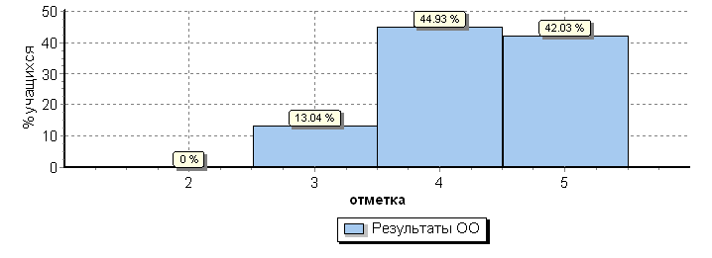
Распределение отметок по вариантам
 |  |  | Отметка
Вариант |  |  | 3 | 4 | 5 | Кол-во уч.
1 |  |  | 5 | 22 | 7 | 34
2 |  |  | 4 | 9 | 22 | 35
Комплект |  |  | 9 | 31 | 29 | 69
Столбец "Распределение групп баллов в %": Если группа баллов «2» более 50%(успеваемость менее 50%), соотв. ячейка графы «2» маркируется серым цветом;
Если кол-во учеников в группах баллов «5» и «4» в сумме более 50%(кач-во знаний более 50%), соотв. ячейки столбцов «4» и «5» маркируются жирным шрифтом.
Н/П - при заполнении формы с результатами в данной ОО указано, что некоторые задания не оценивались, поскольку относятся к непройденной теме. Маркировке "Низкие результаты" ОО с непройденными темами не подлежат.

МБОУ СОШ № 83(73 уч.)
Всероссийские проверочные работы 2019 (5 класс)
Дата: |  |  | 25.04.2019
Предмет: |  |  | Русский язык
Статистика по отметкам
Максимальный первичный балл: 45
ОО |  |  |  |  |  |  |  | Кол-во уч. | Распределение групп баллов в %
 |  |  |  |  |  |  |  |  | 2 | 3 | 4 | 5
Вся выборка |  |  |  |  |  |  |  | 1408499 | 13.5 | 36.6 | 35.2 | 14.7
 | Томская обл. |  |  |  |  |  |  | 9548 | 17.5 | 38 | 32.7 | 11.8
 |  | ЗАТО Северск |  |  |  |  |  | 888 | 16.3 | 34.2 | 35.8 | 13.6
 |  |  | (sch703021) МБОУ СОШ № 83 |  |  |  |  | 73 | 13.7 | 38.4 | 34.2 | 13.7
Общая гистограмма отметок
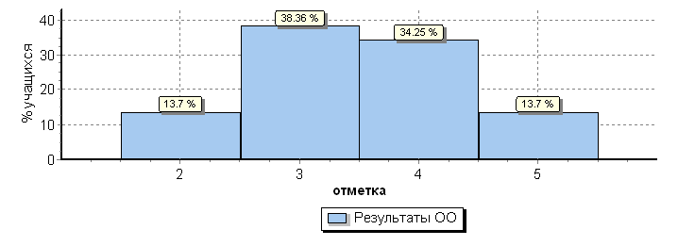
Распределение отметок по вариантам
 |  |  | Отметка
Вариант |  |  | 2 | 3 | 4 | 5 | Кол-во уч.
1 |  |  | 5 | 14 | 16 | 2 | 37
2 |  |  | 5 | 14 | 9 | 8 | 36
Комплект |  |  | 10 | 28 | 25 | 10 | 73
Столбец "Распределение групп баллов в %": Если группа баллов «2» более 50%(успеваемость менее 50%), соотв. ячейка графы «2» маркируется серым цветом;
Если кол-во учеников в группах баллов «5» и «4» в сумме более 50%(кач-во знаний более 50%), соотв. ячейки столбцов «4» и «5» маркируются жирным шрифтом.
1

МБОУ СОШ № 83(48 уч.)
Всероссийские проверочные работы 2019 (6 класс)
Дата: |  |  | 16.04.2019
Предмет: |  |  | Биология
Статистика по отметкам
Максимальный первичный балл: 30
ОО |  |  |  |  |  |  |  | Кол-во уч. | Распределение групп баллов в %
 |  |  |  |  |  |  |  |  | 2 | 3 | 4 | 5
Вся выборка |  |  |  |  |  |  |  | 1297055 | 6.8 | 36.2 | 44.7 | 12.3
 | Томская обл. |  |  |  |  |  |  | 8712 | 7.3 | 35.5 | 44.1 | 13
 |  | ЗАТО Северск |  |  |  |  |  | 824 | 3.9 | 29.9 | 52.7 | 13.6
 |  |  | (sch703021) МБОУ СОШ № 83 |  |  |  |  | 48 | 6.2 | 25 | 54.2 | 14.6
Общая гистограмма отметок
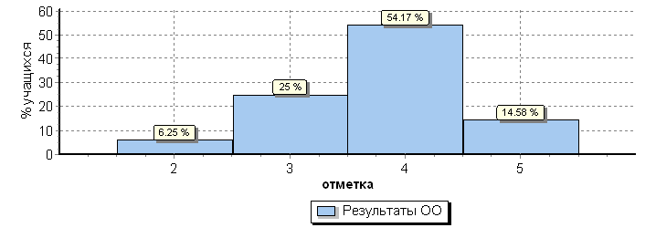
Распределение отметок по вариантам
 |  |  | Отметка
Вариант |  |  | 2 | 3 | 4 | 5 | Кол-во уч.
11 |  |  | 3 | 5 | 14 | 3 | 25
12 |  |  |  | 7 | 12 | 4 | 23
Комплект |  |  | 3 | 12 | 26 | 7 | 48
Столбец "Распределение групп баллов в %": Если группа баллов «2» более 50%(успеваемость менее 50%), соотв. ячейка графы «2» маркируется серым цветом;
Если кол-во учеников в группах баллов «5» и «4» в сумме более 50%(кач-во знаний более 50%), соотв. ячейки столбцов «4» и «5» маркируются жирным шрифтом.
Н/П - при заполнении формы с результатами в данной ОО указано, что некоторые задания не оценивались, поскольку относятся к непройденной теме. Маркировке "Низкие результаты" ОО с непройденными темами не подлежат.

МБОУ СОШ № 83(49 уч.)
Всероссийские проверочные работы 2019 (6 класс)
Дата: |  |  | 09.04.2019
Предмет: |  |  | География
Статистика по отметкам
Максимальный первичный балл: 37
ОО |  |  |  |  |  |  | Кол-во уч. | Распределение групп баллов в %
 |  |  |  |  |  |  |  | 2 | 3 | 4 | 5
Вся выборка |  |  |  |  |  |  | 1245066 | 3.9 | 41.9 | 44.2 | 10.1
 | Томская обл. |  |  |  |  |  | 8917 | 4.4 | 48.9 | 41.2 | 5.6
 |  | ЗАТО Северск |  |  |  |  | 899 | 2.6 | 41.6 | 49.1 | 6.8
 |  |  | (sch703021) МБОУ СОШ № 83 |  |  |  | 49 | 0 | 18.4 | 67.3 | 14.3
Общая гистограмма отметок
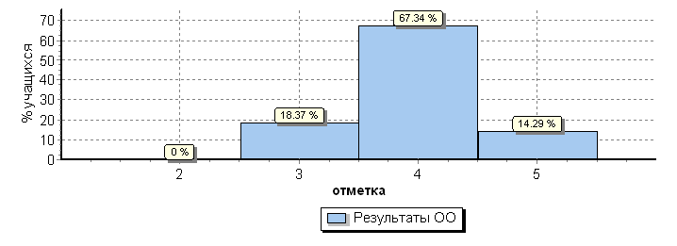
Распределение отметок по вариантам
 |  |  | Отметка
Вариант |  |  | 3 | 4 | 5 | Кол-во уч.
19 |  |  | 2 | 17 | 6 | 25
20 |  |  | 7 | 16 | 1 | 24
Комплект |  |  | 9 | 33 | 7 | 49
Столбец "Распределение групп баллов в %": Если группа баллов «2» более 50%(успеваемость менее 50%), соотв. ячейка графы «2» маркируется серым цветом;
Если кол-во учеников в группах баллов «5» и «4» в сумме более 50%(кач-во знаний более 50%), соотв. ячейки столбцов «4» и «5» маркируются жирным шрифтом.
Н/П - при заполнении формы с результатами в данной ОО указано, что некоторые задания не оценивались, поскольку относятся к непройденной теме. Маркировке "Низкие результаты" ОО с непройденными темами не подлежат.

МБОУ СОШ № 83(48 уч.)
Всероссийские проверочные работы 2019 (6 класс)
Дата: |  |  | 11.04.2019
Предмет: |  |  | История
Статистика по отметкам
Максимальный первичный балл: 20
ОО |  |  |  |  |  |  |  | Кол-во уч. | Распределение групп баллов в %
 |  |  |  |  |  |  |  |  | 2 | 3 | 4 | 5
Вся выборка |  |  |  |  |  |  |  | 1227567 | 8.3 | 37.5 | 38 | 16.3
 | Томская обл. |  |  |  |  |  |  | 8798 | 12.2 | 40 | 36 | 11.8
 |  | ЗАТО Северск |  |  |  |  |  | 888 | 6.8 | 35.8 | 41 | 16.4
 |  |  | (sch703021) МБОУ СОШ № 83 |  |  |  |  | 48 | 4.2 | 37.5 | 50 | 8.3
Общая гистограмма отметок
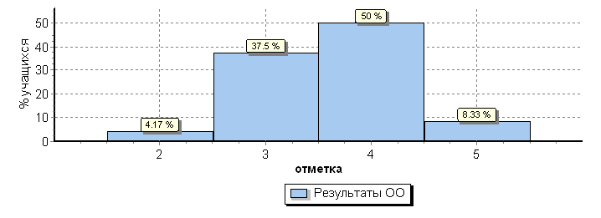
Распределение отметок по вариантам
 |  |  | Отметка
Вариант |  |  | 2 | 3 | 4 | 5 | Кол-во уч.
11 |  |  | 1 | 9 | 14 |  | 24
12 |  |  | 1 | 9 | 10 | 4 | 24
Комплект |  |  | 2 | 18 | 24 | 4 | 48
Столбец "Распределение групп баллов в %": Если группа баллов «2» более 50%(успеваемость менее 50%), соотв. ячейка графы «2» маркируется серым цветом;
Если кол-во учеников в группах баллов «5» и «4» в сумме более 50%(кач-во знаний более 50%), соотв. ячейки столбцов «4» и «5» маркируются жирным шрифтом.

МБОУ СОШ № 83(43 уч.)
Всероссийские проверочные работы 2019 (6 класс)
Дата: |  |  | 25.04.2019
Предмет: |  |  | Математика
Статистика по отметкам
Максимальный первичный балл: 16
ОО |  |  |  |  |  |  |  | Кол-во уч. | Распределение групп баллов в %
 |  |  |  |  |  |  |  |  | 2 | 3 | 4 | 5
Вся выборка |  |  |  |  |  |  |  | 1293311 | 11.4 | 40.5 | 38.8 | 9.4
 | Томская обл. |  |  |  |  |  |  | 8696 | 15.4 | 37.2 | 38.1 | 9.3
 |  | ЗАТО Северск |  |  |  |  |  | 863 | 10.2 | 34 | 44.7 | 11.1
 |  |  | (sch703021) МБОУ СОШ № 83 |  |  |  |  | 43 | 2.3 | 34.9 | 55.8 | 7
Общая гистограмма отметок
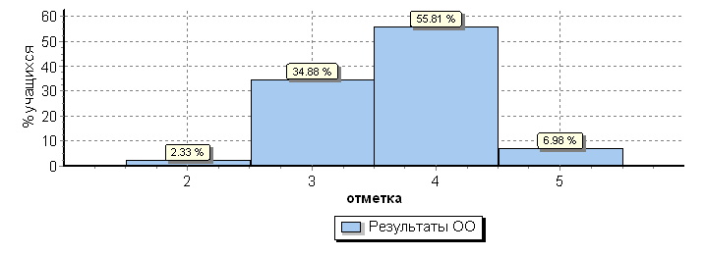
Распределение отметок по вариантам
 |  |  | Отметка
Вариант |  |  | 2 | 3 | 4 | 5 | Кол-во уч.
11 |  |  |  | 6 | 13 | 2 | 21
12 |  |  | 1 | 9 | 11 | 1 | 22
Комплект |  |  | 1 | 15 | 24 | 3 | 43
Столбец "Распределение групп баллов в %": Если группа баллов «2» более 50%(успеваемость менее 50%), соотв. ячейка графы «2» маркируется серым цветом;
Если кол-во учеников в группах баллов «5» и «4» в сумме более 50%(кач-во знаний более 50%), соотв. ячейки столбцов «4» и «5» маркируются жирным шрифтом.

МБОУ СОШ № 83(46 уч.)
Всероссийские проверочные работы 2019 (6 класс)
Дата: |  |  | 18.04.2019
Предмет: |  |  | Обществознание
Статистика по отметкам
Максимальный первичный балл: 23
ОО |  |  |  |  |  |  |  | Кол-во уч. | Распределение групп баллов в %
 |  |  |  |  |  |  |  |  | 2 | 3 | 4 | 5
Вся выборка |  |  |  |  |  |  |  | 1284448 | 6.7 | 38 | 40.1 | 15.2
 | Томская обл. |  |  |  |  |  |  | 8475 | 10.4 | 42.3 | 35.2 | 12.1
 |  | ЗАТО Северск |  |  |  |  |  | 848 | 6.1 | 40.6 | 40.7 | 12.6
 |  |  | (sch703021) МБОУ СОШ № 83 (1Н/П) |  |  |  |  | 46 | 23.9 | 45.7 | 26.1 | 4.3
Общая гистограмма отметок
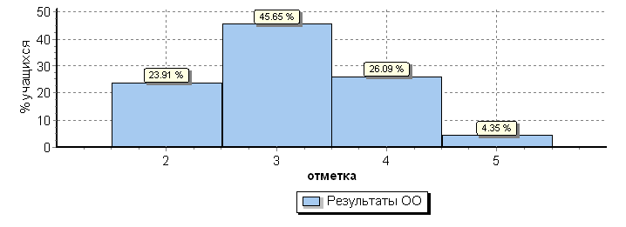
Распределение отметок по вариантам
 |  |  | Отметка
Вариант |  |  | 2 | 3 | 4 | 5 | Кол-во уч.
9 |  |  | 9 | 11 | 3 |  | 23
10 |  |  | 2 | 10 | 9 | 2 | 23
Комплект |  |  | 11 | 21 | 12 | 2 | 46
Столбец "Распределение групп баллов в %": Если группа баллов «2» более 50%(успеваемость менее 50%), соотв. ячейка графы «2» маркируется серым цветом;
Если кол-во учеников в группах баллов «5» и «4» в сумме более 50%(кач-во знаний более 50%), соотв. ячейки столбцов «4» и «5» маркируются жирным шрифтом.
Н/П - при заполнении формы с результатами в данной ОО указано, что некоторые задания не оценивались, поскольку относятся к непройденной теме. Маркировке "Низкие результаты" ОО с непройденными темами не подлежат.

МБОУ СОШ № 83(45 уч.)
Всероссийские проверочные работы 2019 (6 класс)
Дата: |  |  | 23.04.2019
Предмет: |  |  | Русский язык
Статистика по отметкам
Максимальный первичный балл: 51
ОО |  |  |  |  |  |  |  | Кол-во уч. | Распределение групп баллов в %
 |  |  |  |  |  |  |  |  | 2 | 3 | 4 | 5
Вся выборка |  |  |  |  |  |  |  | 1300220 | 16.6 | 38.9 | 34.4 | 10.1
 | Томская обл. |  |  |  |  |  |  | 8682 | 20.4 | 34.6 | 33.2 | 11.7
 |  | ЗАТО Северск |  |  |  |  |  | 863 | 17 | 32.3 | 38.4 | 12.3
 |  |  | (sch703021) МБОУ СОШ № 83 |  |  |  |  | 45 | 6.7 | 31.1 | 35.6 | 26.7
Общая гистограмма отметок
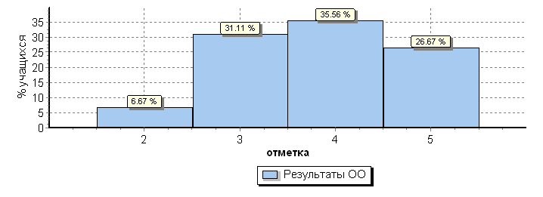
Распределение отметок по вариантам
 |  |  | Отметка
Вариант |  |  | 2 | 3 | 4 | 5 | Кол-во уч.
13 |  |  | 1 | 5 | 10 | 7 | 23
14 |  |  | 2 | 9 | 6 | 5 | 22
Комплект |  |  | 3 | 14 | 16 | 12 | 45
Столбец "Распределение групп баллов в %": Если группа баллов «2» более 50%(успеваемость менее 50%), соотв. ячейка графы «2» маркируется серым цветом;
Если кол-во учеников в группах баллов «5» и «4» в сумме более 50%(кач-во знаний более 50%), соотв. ячейки столбцов «4» и «5» маркируются жирным шрифтом.

